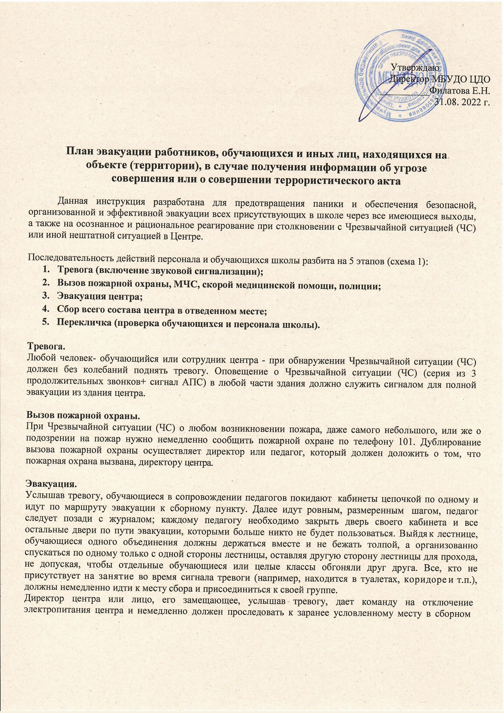
пункте, где он будет у всех на виду, и оставаться там до тех пор, пока не получит рапорт от всех подразделений.
.

Сбор.
Место сбора – парковая зона. Придя на место сбора, каждый отдельное объединение или группа людей должны занять свое заранее определенное место и находиться там не расходясь.

Перекличка.
По прибытии всех на место сбора проводится перекличка по журналам, каждый педагог, проводивший занятия, должен немедленно сообщить директору о присутствии своего объединения в полном составе. Если кто-то отсутствует, персонал должен начать его поиски - при этом нельзя пропустить ни одного места, куда дети могли бы спрятаться.
По прибытии пожарной охраны начальника караула встречает директор центра и информирует о том, все ли люди были безопасно эвакуированы.

Телефоны экстренной помощи:

Полиция  Оперативный дежурный | 102
МЧС  Пожарная часть | 101
Скорая медицинская помощь | 103
Главный специалист сектора Гражданской обороны и чрезвычайных ситуаций  Администрации Савинского района Ивановской области | 8(49356)9-16-74
Служба спасения | 112

